HttpServletRequest
教学导航
教学目标 | 案例一、完成用户注册  案例二、完成登录错误信息的回显
教学方法

HttpServletRequest概述
我们在创建Servlet时会覆盖service()方法，或doGet()/doPost(),这些方法都有两个参数，一个为代表请求的request和代表响应response。
service方法中的request的类型是ServletRequest，而doGet/doPost方法的request的类型是HttpServletRequest，HttpServletRequest是ServletRequest的子接口，功能和方法更加强大，今天我们学习HttpServletRequest。

request的运行流程
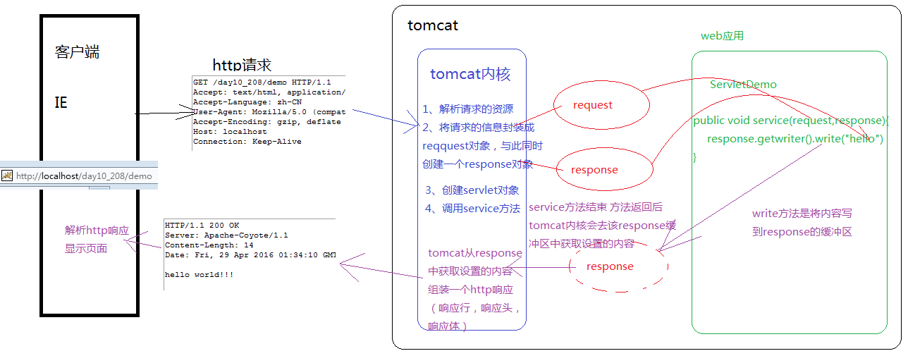

通过抓包工具抓取Http请求
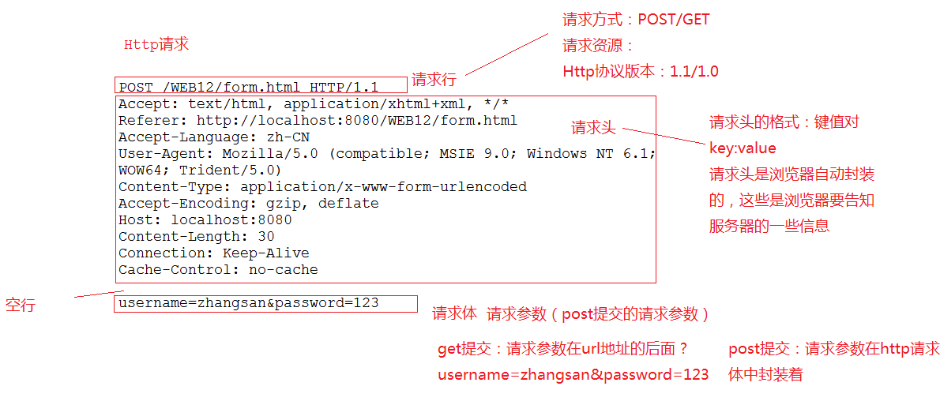
因为request代表请求，所以我们可以通过该对象分别获得Http请求的请求行，请 求头和请求体

通过request获得请求行
获得客户端的请求方式：String getMethod()
获得请求的资源：
String getRequestURI()
StringBuffer getRequestURL()
String getContextPath() ---web应用的名称
String getQueryString() ---- get提交url地址后的参数字符串
username=zhangsan&password=123

注意：request获得客户机（客户端）的一些信息
request.getRemoteAddr() --- 获得访问的客户端IP地址

通过request获得请求头
long getDateHeader(String name)
String getHeader(String name)
Enumeration getHeaderNames()
Enumeration getHeaders(String name)
int getIntHeader(String name)

referer头的作用：执行该此访问的的来源
做防盗链

通过request获得请求体
请求体中的内容是通过post提交的请求参数，格式是：
username=zhangsan&password=123&hobby=football&hobby=basketball
key ---------------------- value
username [zhangsan]
password [123]
hobby [football，basketball]

以上面参数为例，通过一下方法获得请求参数：
String getParameter(String name)
String[] getParameterValues(String name)
Enumeration getParameterNames()
Map<String,String[]> getParameterMap()

注意：get请求方式的请求参数 上述的方法一样可以获得

解决post提交方式的乱码：request.setCharacterEncoding("UTF-8");
解决get提交的方式的乱码：
parameter = new String(parameter.getbytes("iso8859-1"),"utf-8");

request的其他功能

request是一个域对象
request对象也是一个存储数据的区域对象，所以也具有如下方法：
setAttribute(String name, Object o)
getAttribute(String name)
removeAttribute(String name)

注意：request域的作用范围：一次请求中

request完成请求转发
获得请求转发器----path是转发的地址
RequestDispatcher getRequestDispatcher(String path)
通过转发器对象转发
requestDispathcer.forward(ServletRequest request, ServletResponse response)

注意：ServletContext域与Request域的生命周期比较？
ServletContext：
创建：服务器启动
销毁：服务器关闭
域的作用范围：整个web应用
request：
创建：访问时创建request
销毁：响应结束request销毁
域的作用范围：一次请求中

注意：转发与重定向的区别？
1）重定向两次请求，转发一次请求
2）重定向地址栏的地址变化，转发地址不变
3）重新定向可以访问外部网站 转发只能访问内部资源
4）转发的性能要优于重定向

注意：客户端地址与服务器端地址的写法？
客户端地址：
是客户端去访问服务器的地址，服务器外部的地址，特点：写上web应用名 称

直接输入地址：
重定向

服务器端地址：
服务器内部资源的跳转的地址，特点：不需要写web应用的名称

转发

总结：
request获得行的内容
request.getMethod()
request.getRequestURI()
request.getRequestURL()
request.getContextPath()
request.getRemoteAddr()
request获得头的内容
request.getHeader(name)
request获得体（请求参数）
String request.getParameter(name)
Map<String,String[]> request.getParameterMap();
String[] request.getParameterValues(name);
注意：客户端发送的参数 到服务器端都是字符串

获得中文乱码的解决：
post:request.setCharacterEncoding(“UTF-8”);
get:
parameter = new String(parameter.getBytes(“iso8859-1”),”UTF-8”);

request转发和域
request.getRequestDispatcher(转发的地址).forward(req,resp);
request.setAttribute(name,value)
request.getAttribute(name)

